八上数学期末专题训练
线段垂直平分线
【一】在△ABC中，AB=AC，∠BAC=120°，AB的垂直平分线交BC于M，交AB于E，AC的垂直平分线交BC于N，交AC于F，求证：BM=MN=NC．
证明：AB的垂直平分线交BC于M，交AB于E，AC的垂直平分线交BC于N，交AC于F，
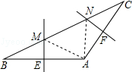
∴BM=AM，CN=AN，
∴∠MAB=∠B，∠CAN=∠C，
∵∠BAC=120°，AB=AC，
∴∠B=∠C=30°，
∴∠BAM+∠CAN=60°，∠AMN=∠ANM=60°，
∴△AMN是等边三角形，
∴AM=AN=MN，∴BM=MN=NC．

【二】如图，已知：E是∠AOB的平分线上一点，EC⊥OB，ED⊥OA，C、D是垂足，连接CD，且交OE于点F．
（1）求证：OE是CD的垂直平分线．
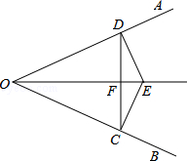
解：∵E是∠AOB的平分线上一点，EC⊥OB，ED⊥OA，
∴DE=CE，OE=OE，
∴Rt△ODE≌Rt△OCE，∴OD=OC，
∴△DOC是等腰三角形，
∵OE是∠AOB的平分线，
∴OE是CD的垂直平分线；
（2）若∠AOB=60°，请你探究OE，EF之间有什么数量关系？并证明你的结论．
解：∵OE是∠AOB的平分线，∠AOB=60°，
∴∠AOE=∠BOE=30°，
∵EC⊥OB，ED⊥OA，
∴OE=2DE，∠ODF=∠OED=60°，∴∠EDF=30°，
∴DE=2EF，∴OE=4EF．

【三】如图，在△ABC中，∠C=90°，AB的垂直平分线交AC于点D，垂足为E，若∠A=30°，CD=2．
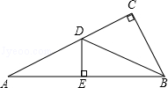
（1）求∠BDC的度数；
解：∵DE垂直平分AB，∴DA=DB
∴∠DBE=∠A=30°
∴∠BDC=60°
（2）求BD的长．
解：在Rt△BDC中，
∵∠BDC=60°，∴∠DBC=30°，
∴BD=2CD=4．

【四】如图，在△ABC中，AB=AC，∠BAC=120°，EF为AB的垂直平分线，交BC于点F，交AB于点E．求证：FC=2BF．
证明：连接AF，
∵EF为AB的垂直平分线，
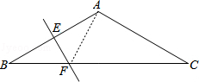
∴AF=BF，
又AB=AC，∠BAC=120°，
∴∠B=∠C=∠BAF=30°，
∴∠FAC=90°，
∴AF=1/2FC，
∴FC=2BF．

【五】如图，四边形ABCD中，AC垂直平分BD于点O．
（1）图中有多少对全等三角形？请把它们都写出来；
解：图中有三对全等三角形：
△AOB≌△AOD，△COB≌△COD，△ABC≌△ADC；
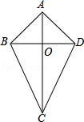
（2）任选（1）中的一对全等三角形加以证明．
证明△ABC≌△ADC．
证明：∵AC垂直平分BD，
∴AB=AD，CB=CD（中垂线的性质），
又∵AC=AC，
∴△ABC≌△ADC．

【六】如图，在△ABC中，AB=AC，D是AB的中点，且DE⊥AB，△BCE的周长为8cm，且AC﹣BC=2cm，求AB、BC的长．
解：∵△ABC中，AB=AC，D是AB的中点，且DE⊥AB，∴AE=BE，
∵△BCE的周长为8cm，即BE+CE+BC=8cm，
∴AC+BC=8cm…①，
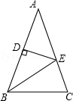
∵AC﹣BC=2cm…②，
①+②得，2AC=10cm，
即AC=5cm，故AB=5cm；
①﹣②得，2BC=6cm，BC=3cm．
故AB=5cm、BC=3cm．

【七】如图，已知：在△ABC中，AB、BC边上的垂直平分线相交于点P. 求证：点P在AC的垂直平分线上.
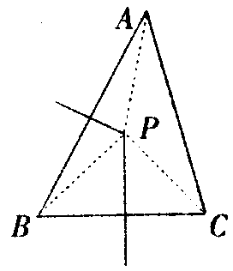
证明：∵P在AB、BC的垂直平分线上
∴AP=BP，BP=CP
∴AP=CP，
∴P点在AC的垂直平分线上.

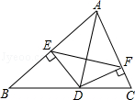
【八】如图，△ABC中，AD是∠BAC的平分线，DE⊥AB于E，DF⊥AC于F．求证：AD垂直平分EF．
证明：∵AD是∠BAC的平分线，
DE⊥AB，DF⊥AC，
∴DE=DF，∠AED=∠AFD=90°，
在Rt△AED和Rt△AFD中
AD=AD，DE=DF，
∴Rt△AED≌Rt△AFD（HL），
∴AE=AF，
∵AD是∠BAC的平分线，
∴AD垂直平分EF（三线合一）

